Phần I.

Làm lại các bài tập của buổi 2 theo các góp ý của thầy;

2. Luyện tập tất các các ví dụ trong bài hướng đối tượng;

Phần II. Xây các lớp theo sơ đồ sau

Bài 1:
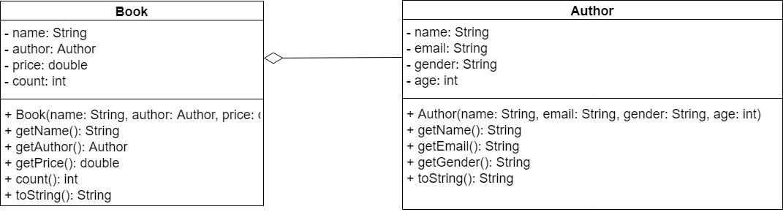

Bài 2:
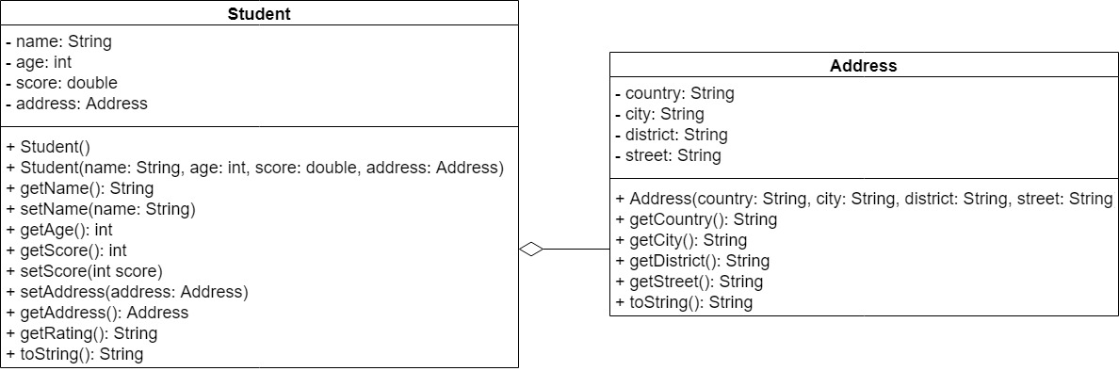

Bài 3:
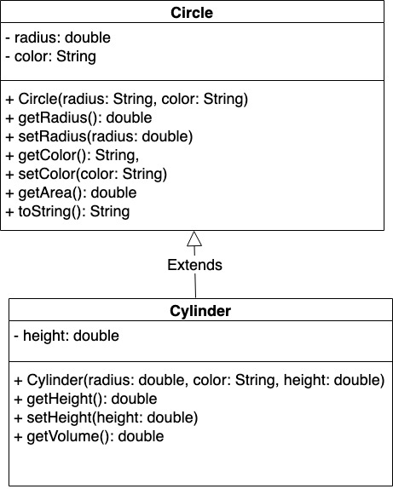

Bài 4:
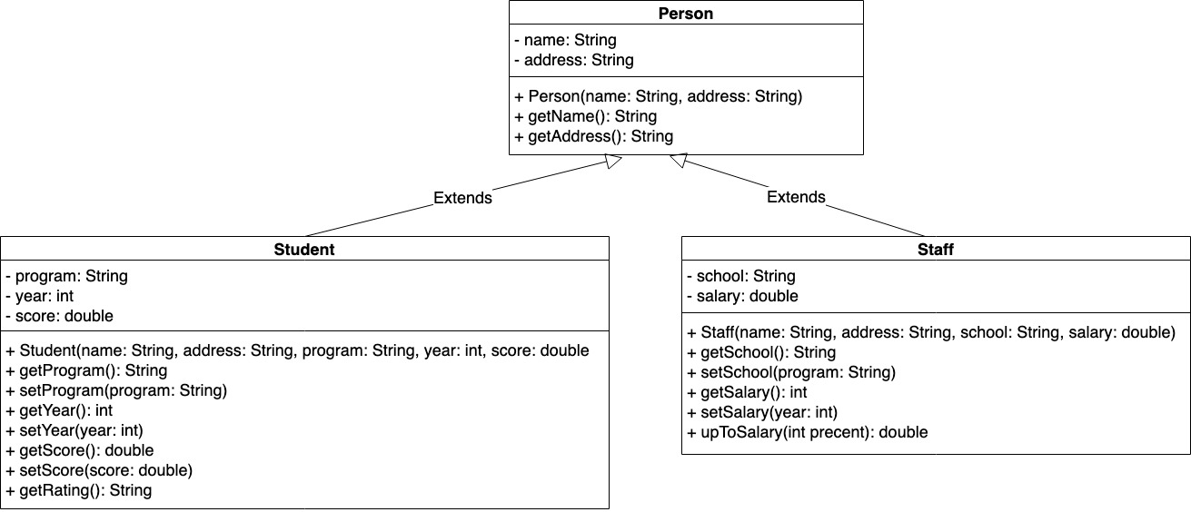

Bài 5:
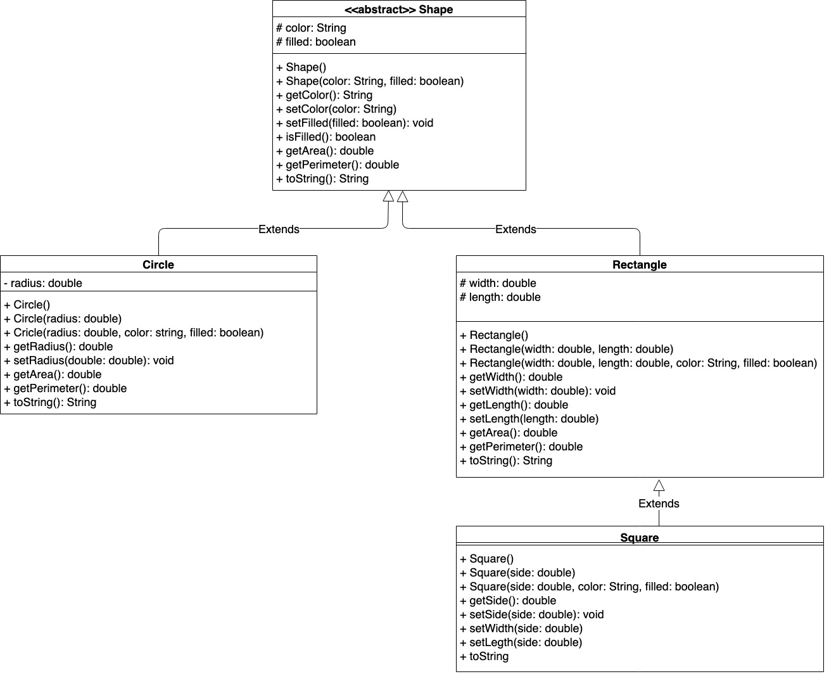

Bài 6:

